word 格式文档

灯光控制系统方案

专业整理

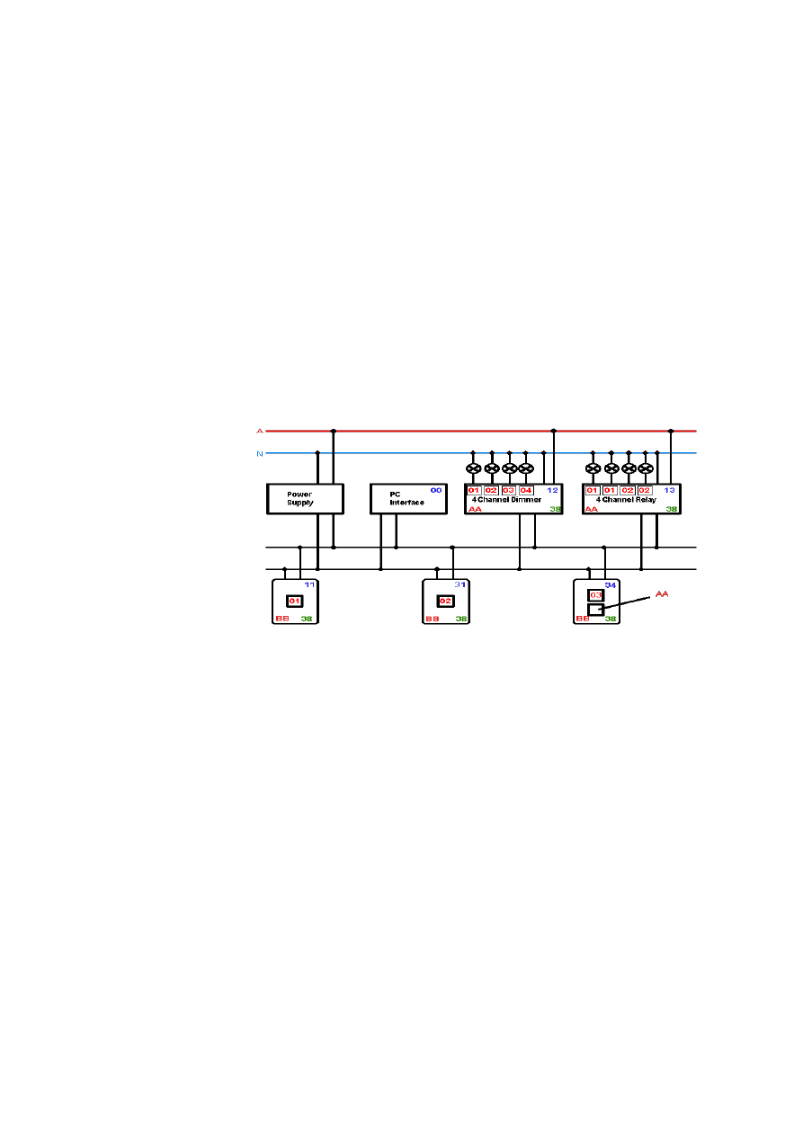word 格式文档

一、系统概述

系统原理概述
系统所有的单元器件（除电源外）均内置微处理器和存储单元，由一对信号线（UTP5） 连接成网络。每个单元均设置唯一的单元地址并用软件设定其功能，通过输出单元控制各回路负载。输入单元通过群组地址和输出组件建立对应联系。当有输入时，输入单元将其转变为数字信号在系统总线上广播，所有的输出单元接收并做出判断，控制相应回路输出。
系统通过两根总线连接成网络。总线上不仅为每个组件提供 24 伏直流电源，还加载了控制信号。通过系统编程使控制开关与输出回路建立逻辑对应关系。
系统元件采用模块化结构、并已经有系统化产品、系统扩展方便。同时，通过专用接口元件及软件，可能直截接入电脑进行实时监控，或接入
以太网进行远程实时监控。因此在设计时更加简单、灵活。
系统为分布式控制，模块化结构，可靠性高。任何控制模块均内置 CPU，每个输入模块（场景开关、多键开关、红外传感器等）都可直接与输出模块（调光器、输出继电器）通讯（发送指令 → 接受指令 → 执行指令），避免了集中式结构中央 CPU 一旦出现故障造成整个系统瘫痪的弱点。
与 BA 系统的集成
诺雅照明控制系统是一个开放的系统，通过专用接口软件，可方便地与其他系统连接，如楼宇自控系统、门禁系统、保安监控系统、消防系统等。

专业整理

word 格式文档

系统结构图

中央监控计算机

BA 系统

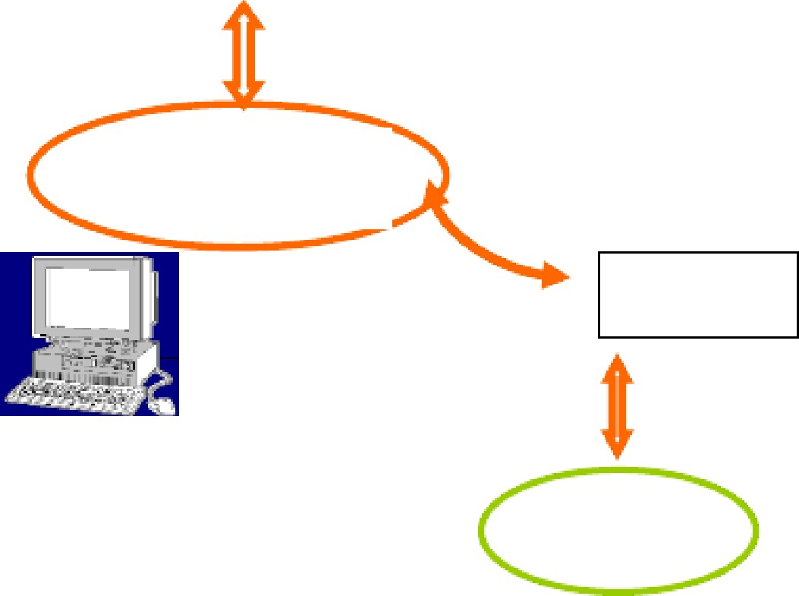中央监控计算机
局域网
r
网络接口
Network
Interface
MR 网络
D

网络接口
I


A,
N

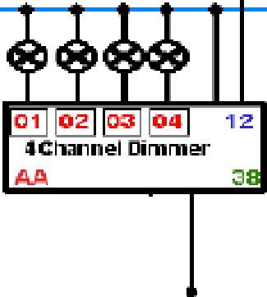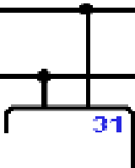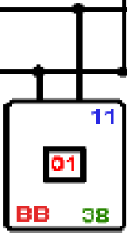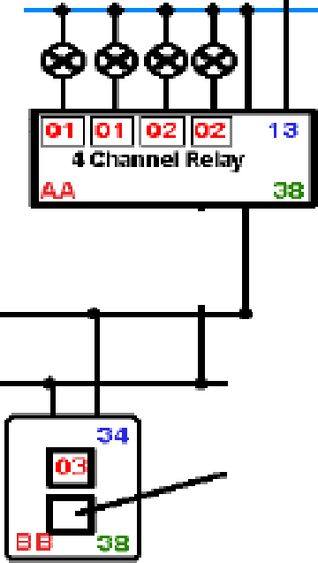
S u叩 W
FOW·r
沁
ln1e 志 e
oo
回
AA

专业整理

word 格式文档

二、系统功能和优点
智能照明控制系统在学校应用的功能和优点：
1、实现照明控制智能化
可用手动控制面板，根据一天中的不同时间，不同用途精心地进行灯光的场景预设
置，使用时只需调用预先设置好的最佳灯光场景，使人产生新颖的视觉效果。随意改变
各区域的光照度。
2、美化环境以达到吸引学生的注意力
好的灯光设计，能营造出一种温馨、舒适的环境，增添其艺术的魅力。良好的环境
可以培养学生对其产生更大的兴趣，从而得到更好的学习效果。
以上内容仅为本文档的试下载部分，为可阅读页数的一半内容。如要下载或阅读全文，请访问：https://d.book118.com/895224303040011041

